
燎原电缆集团有限公司

2025年度社会责任报告

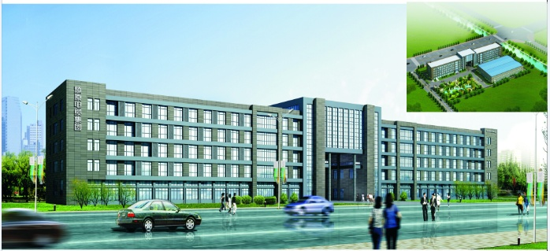

二0二六年三月

关于本报告
1 报告范围
本报告以燎原电缆集团有限公司为主体，披露了2025年企业履行政治、经济、社会和生态责任方面的内容。
2 称谓说明
为表述方便，报告把“燎原电缆集团有限公司”简称为“燎原”、“公司”。
3 报告时间和频次
2025年1月1日至2025年12月31日，部分数据及内容超出上述范围。
本报告为年度报告。
4 报告发布形式
本报告以电子文档形式发布，其中电子文档可在Http://www. lydljt .com网站下载阅读。

目 录

总经理致辞 4
一、企业概况 5
1、公司简介 5
2、核心价值观和发展理念 6
3、社会责任战略 7
4、利益相关方识别和沟通 7
二、社会责任绩效 8
1、社会责任履行情况 8
2、股东权益保护 9
3、员工权益保护 10
4、债权人、供应商、顾客等利益相关方的权益保护 16
5、环境保护和可持续发展 17
6、道德行为 20
7、公益支持 21
三 总结与展望 22

总经理致辞

燎原电缆集团有限公司紧紧以科学发展观为指导，强化“企业公民”意识，公司始终坚持在企业发展的同时，将承担社会责任为己任，为社会做力所能及的贡献。公司恪守道德规范，在环境保护、能源消耗、安全生产等方面严格执行法律法规，并积极推动公益事业发展，切实履行企业社会责任。
我们承诺：
我们将不遗余力地履行对所有利益相关方的承诺，从产品研发、原料采购、生产制造，到能源资源利用和废弃物管理，始终致力于在产品全生命周期内践行可持续发展。
遵标守法：遵守国家及地方法律法规，国家、地方及行业的相关社会责任标准。
职业健康： 向员工工作与生活提供健康安全的环境，关爱员工，禁止童工、反歧视、反强迫劳动、惩罚员工，尊重所有员工自愿组织并加入工会以及进行集体谈判的权力，遵守工时要求，并努力为员工提供成长空间。组织职工进行体检，做好职业病防治工作。
安全环保：遵循安全第一的思想，构建安全管理体系；遵循绿色低碳的理念，防治或整治污染，节能减废，实行清洁生产审核，为社会提供安全环保的产品与服务。
自愿接受评估：我方自愿接受第三方社会责任评估活动，如果公司违反上述承诺，公司愿意依法采取纠正措施，并逐步完善体系，并传达于供应商及分包商。

燎原电缆集团有限公司

总经理（签名）：

一、企业概况

1、公司简介
燎原电缆集团有限公司是一家以专业生产高、低压电力电缆为主营业务的公司，公司座落于素有“模具之乡”、“塑料制品王国”之美誉—中国·台州，紧靠104国道和甬台温高速公路，与台州飞机场、台州新建火车站、台州万吨级码头仅相距5-10公里，交通十分便利。
公司拥有国内外先进、齐全的生产设备和检测设备。其主导产品有：交联聚乙烯绝缘电力电缆、架空绝缘电缆、聚氯乙烯绝缘电力电缆、控制电缆、分支电缆、铝绞线等系列产品，产品均按国家标准和行业标准组织生产。公司率先通过ISO9001质量管理体系认证，产品均获得有关部门认证及生产许可证等。其中公司产品获得国家10项专利。
部分产品被国家重点项目工程采用，曾先后为：三峡电站、杭州湾大桥、上海地铁三号线、宝山钢铁股份有限公司，凯迪电力、上海建工、大庆油田、北京奥运会曲棍球场馆等重大工程提供产品服务；产品被广泛用于电力、冶金、石油、化工、医疗、国防、煤矿、铁路、港口、建筑等领域。
我们不仅在电缆应用、电力传输、质量控制等方面积累了丰富的经验，同时我们所开发的节能环保电缆也为客户带来了巨大的便利和效益。
图表1 公司总部厂区内景图
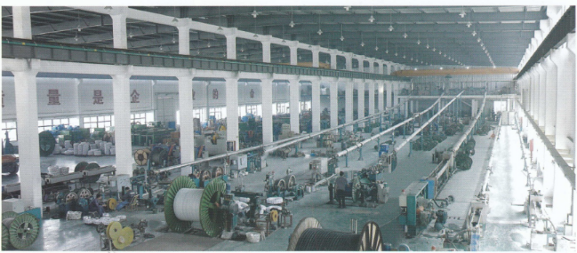
图表2 产品图册
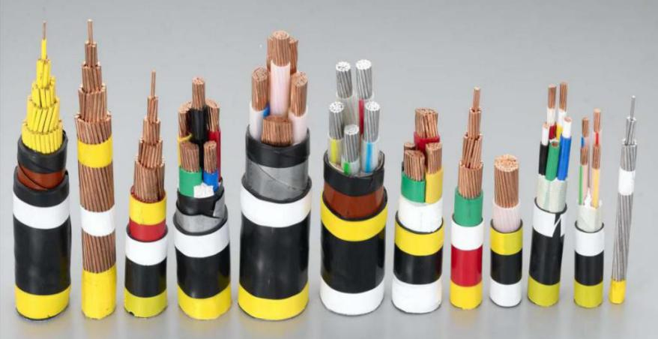
图表3 公司各项荣誉
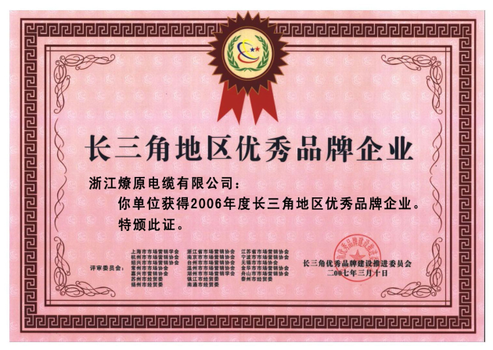 | 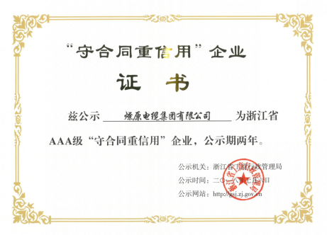
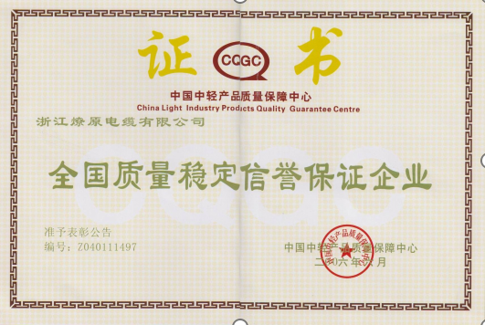 | 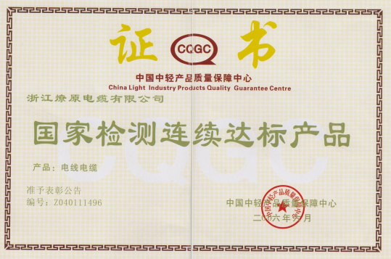
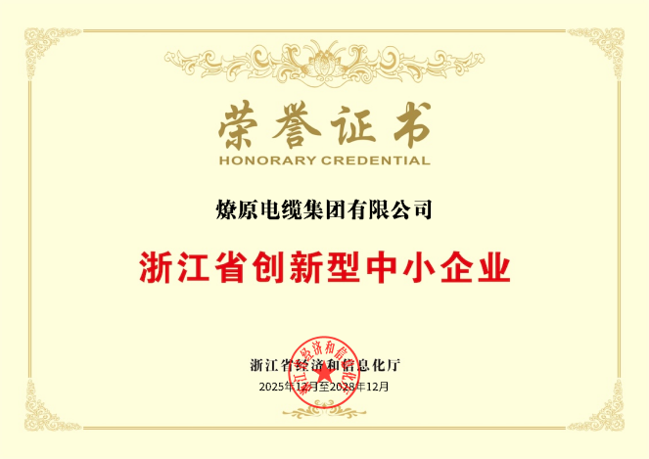

2、核心价值观和发展理念
公司管理层十分重视企业文化建设，提出了公司的核心价值观、使命和愿景。
公司使命：用高新技术改造传统产业，做客户满意的电缆产品。
公司愿景：成为国内电缆行业的先进企业。
核心价值观：和谐、诚信、创新、奋进。
公司营造良好的沟通氛围，通过设置总经理信箱、开展合理化建议活动等，广泛听取各层面员工的意见或建议，保持组织内部沟通顺畅；通过洽谈会、研讨会、走访等多种形式，倾听顾客、供方等相关方的意见及建议。公司领导倡导“沟通无限”，建立了互动双向沟通机制，多渠道听取员工及其他相关方要求，多种方式实现不同部门、不同职位、不同地区间的有效沟通，如下表。
图表4 企业文化的传播与沟通
沟通对象 | 主要沟通方式
股东 | 股东大会、新闻媒体、网站。
员工 | 《员工手册》、公司宣传册、跨网站、邮件系统、形象宣传片、企业宣传栏、档案室。
员工 | 年终晚会活动，集体节庆聚餐，文化活动室（台球、乒乓球）。
员工 | 入职培训、每周管理会议、每周品质会议、每周生产会议、年度职工代表大会、年初开工大会、年度工作总结会、员工座谈会、绩效面谈。
顾客 | 高层拜访、现场拜访、电话沟通、邮件沟通、传真、企业网站、企业宣传栏、企业形象片、宣传册、产品展销会。
供应商 | 高层拜访、电话沟通、电子邮件、传真、合同协议、企业网站、企业宣传栏、企业形象片、宣传册。
政府社区 | 工作汇报、公共项目参与、公益活动、网站、宣传册、形象片。

3、社会责任战略
为保证企业社会责任的有效落实，公司董事会，每季度召开一次例会，负责制定战略目标和规划，管理和协调公司的社会责任和可持续发展方面的工作，以此确保企业运营能够为社会、环境及利益相关方带来积极的影响，进而促进企业和整个社会的可持续发展。

4、利益相关方识别和沟通
利益相关方沟通是企业社会责任管理的重要部分。公司高层领导全方位、多角度地向员工、顾客、供应商、政府及社会组织进行双向沟通，促进企业文化不断繁荣和发展。我们通过多种渠道和方式，了解各方诉求和建议，履行各类责任。
图表5 多渠道与相关方沟通
沟通对象 | 沟通渠道
公司员工 | 入职培训、在职培训、专业培训、选拔培训等
公司员工 | 企业文化墙、《员工手册》、网站、公司文件、车间宣传栏、文化宣传文案等
公司员工 | 优秀员工、年终总结大会及先进表彰大会等
公司员工 | 全员大会、研讨会、碰头会、个别座谈会、职代会等
公司员工 | 企业短号、企业邮箱、OA系统、微信公众号、微信群、员工满意度调查等
股 东 | 个别沟通、会议、报告
客 户 | 高层拜访、电话沟通、顾客访谈、顾客满意度调查
客 户 | 公司宣传册、公司网站、宣传栏、各种展会等
客 户 | 新产品培训、技术服务培训、行业高峰论坛等
供 方 | 供应商大会、互相拜访、电话沟通、供应商考察、电子邮件、合同、协议等
供 方 | 公司宣传册、公司网站等
供 方 | 技术沟通、技术支持、品质沟通、供应商满意度调查等
政府、社会公众 | 工作汇报、参观指导、公益活动、慈善捐赠、公司网站等

二、社会责任绩效

1、社会责任履行情况
公司自成立伊始就一直以“节能减排，保护环境”为己任，近年来，公司积极建设资源节约、环境友好型企业。公司全面贯彻落实科学发展观，坚持在发展中兼顾经济效益与社会效益，在实践中为股东、员工、顾客、供方、合作伙伴和社会创造价值，促进经济、环境、社会的和谐可持续发展。
图表6 相关方利益的保护措施
相关方 | 具体措施
股 东 | 通过年初生产经营目标和指标，确定盈余公积等的计提比例和利润分配方案，确定股东收益分配
员 工 | 定期举行员工座谈会；  实行收入分配公开，对各部门的绩效薪酬分配过程和结果公开；  实现“五险”、劳动合同、集体合同、带薪年休假100%
顾 客 | 对于主要客户，公司所有技术创新及成本控制的成果与顾客共享；  设立客户投诉受理渠道，受理客户对服务和产品质量方面的投诉；  建设完善售后服务体系，实现产品销售与售后服务的无缝对接
供应商 | 对主要供应商实行技术、资金和管理等方面支持；  给予主要的优秀供应商一定的政策倾斜。
社会其他相关方 | 依法纳税、按期还贷，并积极投身到公益慈善等领域。
公司对产品、服务和运营中对在质量安全、环境保护、能源节约、资源综合利用、安全生产、产品安全、公共卫生等方面进行风险识别，确立目标及测量方法，并在关键过程采取有力措施。
公司以“和谐、诚信、创新、奋进”为核心价值观，在发展过程中坚持和倡导诚信，强调诚信经营、诚信品质、诚信纳税、诚信守法，切实履行法律法规和道德规范。公司对客户诚信，以顾客为导向，注重做好产品销售与售后服务，赢得了客户的信任、支持和肯定；公司对员工诚信，在工作、生活等方面身体力行关爱员工，提高员工满意度。公司合同履约率100%，确保与合作伙伴建立健康、规范的良好合作关系， 打造信用企业。
（1）追求高质量的产品和服务的社会责任
公司认为，企业最大的社会责任，是为顾客提供高质量的产品和服务，这个信念始终贯穿企业经营的始终。企业经营的目的是获取利润，但获取利润的途径，是为社会创造价值。因此我们不断追求进步和创新。通过创新的科技和完善的服务，为顾客创造价值，是我们首要的社会责任。
公司先后通过了质量管理体系认证、环境管理体系认证、职业健康安全管理体系认证，导入了卓越绩效模式。这些管理体系和标准确保了公司所有管理行动的全面性、持续性和有效性，确保产品质量。
为履行确保组织所提供产品和服务的质量安全的职责，引导组织承担质量安全主体责任，公司高度重视质量管理体系的建设，在对产品质量进行严格把关，并满足各项标准指标的同时，建立了完善的质量管理体系。
目前公司制定多项具体的质量控制措施，涵盖了从产品设计、原材料采购、产品制造、产品检验、性能测试、包装储运到客户服务等全过程等各个环节，对各部门的质量控制工作进行有效的指导和监督；同时，公司以满足客户要求作为标准，由各专门部门负责，认真抓好产品质量的持续改进工作。
（2）遵守国家法律法规的社会责任
公司的产品、服务和运营主要涉及质量安全、环境保护、能源节约、资源综合利用、安全生产、公共卫生等方面的影响。公司严格按照《环境保护法》、《大气污染防治法》、《水污染防治法》、《安全生产法》等国家法律法规，制订了《应急预案》、《设备管理制度》等法律法规。近三年，公司的废水、废气、噪声均达到国家和地方规定的排放标准；公司固废均进行了处理、处置，危险废物处置率达100%；公司污染治理设施落实专人操作管理；公司依法领取了排污许可证，排放的污染物达到国家规定的标准，排放总量在控制范围内。
公司非常关注自身产品、服务及运营方面对未来质量安全、环境、能源消耗、资源综合利用以及公共卫生等方面可能存在的公众隐忧，积极研究对策并预先做出应对准备，充分将上述公众隐忧纳入制度规范。具体见下表：
图表7 公司应对公众隐患的措施举例
控制项目 | 隐忧 | 提前的准备
环境保护 能源消耗 资源综合利用 | 随着人类生存环境的不断遭到破坏，各国都加大了对环保、能耗和新能源开发的重视 | 1、工艺优化，降低能耗
环境保护 能源消耗 资源综合利用 | 随着人类生存环境的不断遭到破坏，各国都加大了对环保、能耗和新能源开发的重视 | 2、设备改造，实现节能减排，消除公众的隐忧
环境保护 能源消耗 资源综合利用 | 随着人类生存环境的不断遭到破坏，各国都加大了对环保、能耗和新能源开发的重视 | 3、开发安全、环保型电线电缆，优化产品能源利用。
产品安全 | 安全可靠是电线电缆的关键质量诉求，产品质量事故往往伴随人身伤害和财产损失，引起民众不安 | 建立良好的供应链关系：与供方一起维护、开发质量可靠的原材料。
产品安全 | 安全可靠是电线电缆的关键质量诉求，产品质量事故往往伴随人身伤害和财产损失，引起民众不安 | 成立相关部门专门负责：采购、质量等部门检验人员对采购的原材料赴供方处实施初检并进行入库检验。
产品安全 | 安全可靠是电线电缆的关键质量诉求，产品质量事故往往伴随人身伤害和财产损失，引起民众不安 | 建立全过程的质量控制体系。
安全生产 | 安全生产工作，需要常抓不懈 | 公司对重大危险源进行定量分析，采取有效地控制和治理措施，推进“危险辨识-实施控制-安全评价-持续改进”循环管理，消除公众的安全隐忧
公共卫生 | 随着《新劳动法》的实施，以员工为关注焦点将成为社会发展的新趋势 | 1、实施GB/T45001职业健康管理体系
公共卫生 | 随着《新劳动法》的实施，以员工为关注焦点将成为社会发展的新趋势 | 2、加强福利，适时调整体检范围和参加人员

2、股东权益保护
（1）公司治理科学规范
公司根据《公司法》等有关法律法规和公司《章程》，建立规范的公司治理结构和议事规则，明确决策、执行、监督等方面的职责权限，形成了科学有效的职责分工和制衡机制。
股东大会享有法律法规和公司《章程》规定的合法权利，依法行使公司经营方针、利润分配等重大事项的表决权；董事会对股东大会负责，依法行使公司的经营决策权；监事会对股东大会负责，监督公司董事、经理和其他高级管理人员依法履行职责；经理层负责组织实施股东大会、董事会决议事项，主持公司的生产经营管理工作。
股东大会享有法律法规和公司《章程》规定的合法权利，依法行使公司经营方针、利润分配等重大事项的表决权；董事会对股东大会负责，依法行使公司的经营决策权；监事会对股东大会负责，监督公司董事、经理和其他高级管理人员依法履行职责；经理层负责组织实施股东大会、董事会决议事项，主持公司的生产经营管理工作。
（2）股东沟通
公司遵循“公平、公正、公开”的原则，通过股东大会、电话等措施，保证沟通渠道顺畅，方便投资者和公司沟通、互动。
（3）创造价值，回报股东
公司发展战略清晰，主业聚焦，经营稳健扩张。公司《章程》对现金分红及股票股利分配的条件、分配比例、决策机制等事项进行了明确，积极保障股东权益。在保证对主业发展足够投入的前提下，结合公司业绩，积极实施利润分配方案。公司每年年底对各股东进行分红。

3、员工权益保护
公司尊重员工价值创造，为员工创造良好的工作平台和发展环境的同时，积极推行平台引才、借智发展政策，科学系统地形成了一整套规范、灵活、切合燎原实际的用人机制，充分调动凝聚士气，共谋发展。
公司严格遵守《劳动合同法》，保障员工的合法权益。建立了包括薪酬体系、激励机制、社会保险、住房公积金、职工医疗补助基金在内的薪酬和福利制度，保护员工合法权益；建立了完善的劳动保护制度，根据岗位特征为员工配发工装及必要的劳动保护用品；并为员工提供良好的工作环境。
（1）薪资福利
公司建立合理的薪酬福利体系和科学完善的绩效管理体系。人力资源部结合公司业务发展状况、市场行情和公司战略，制定或修订公司薪酬制度或薪酬水平，确保公司的薪酬具备足够的市场竞争力；在相对“同工同酬”的基本框架下，同岗位的员工根据绩效成绩的差异会有不同实际薪酬。通过将绩效考核的月度与年度相结合，一方面将考核情况及需改时的意见及时反馈给员工，帮助员工改进工作，另一方面将考核结果与员工的薪酬待遇、岗位调整、培训开发及年度评优挂钩，建立能上能下的用人机制，以实现人才在公司内部各岗位的优化配置，促进了高素质、精干、高效的员工队伍的建设。
公司保障员工合法权益，按照国家相关法定假日的规定安排员工休假和带薪年休假制度。缴纳“五险”，努力为员工提供健康、安全的生产和生活环境，切实维护员工的切身和合法利益。
福利是在基本工资和绩效工资以外，为解决员工后顾之忧所提供的一定保障。公司福利如下表：
图表8 员工福利政策
福利类别 | 项 目 | 范 围 | 标 准
法定福利 | 社会保险 | 所有员工 | 按国家及台州地区法律法规执行
普惠福利 | 工作餐 | 所有员工 | 在公司食堂免费享用工作餐
普惠福利 | 员工宿舍 | 有需求员工 | 配置空调、电视的集体宿舍
普惠福利 | 工作服 | 生产岗位员工 | 统一配发工作服、工作鞋
普惠福利 | 高温福利 | 所有员工 | 公司在夏季为员工发放高温福利
普惠福利 | 体检 | 所有员工 | 规定的体检项目
普惠福利 | 职业健康体检 | 相关岗位员工 | 试用期和每年一次职业健康体检
普惠福利 | 节日福利 | 所有员工 | 在端午、中秋、春节等中国传统节日，统一发放节日礼品
普惠福利 | 生日福利 | 所有员工 | 生日蛋糕
普惠福利 | 探望生病员工 | 生病住院员工 | 慰问品
（2）员工学习和发展
公司致力于打造学习型、知识型的新型企业，十分注重员工培训与职业规划，提高员工自身素质和综合能力，为员工提供更多的发展机会和广阔的舞台，实现企业个人双赢。
①员工培训
公司建立培训方案，旨在为每一位员工提供学习、深造和提高技能素质的机会，帮助员工在适应企业快速发展需要的同时，能拓展更大的发展空间。
公司每年12月份会根据公司情况及与各部门沟通，确定各级人员的培训需求，公司共有的培训需求和部门专门的培训需求分别作为人力资源部门和各相应部门制定培训计划的依据，最终形成培训计划表。
图表9 2025年培训计划和完成情况
序号 | 培训项目 | 对象 | 培训方式 | 培训课时 | 实施时间
1 | 企业知识产权管理培训 | 各部门负责人 | 面授 | 4H | 2025.02
2 | 车间安全管理培训 | 车间员工 | 面授 | 2H | 2025.03
3 | 产品基础知识培训 | 销售员 | 面授 | 2H | 2025.04
4 | 知识产权的入职培训 | 各部门负责人 | 面授 | 2H | 2025.05
5 | 售后常见问题原因分析 | 车间员工 | 面授 | 2H | 2025.05
6 | 知识产权台账管理 | 各部门负责人 | 面授 | 3H | 2025.06
7 | 设备的维护保养知识培训 | 车间员工 | 面授 | 2H | 2025.07
8 | 品质重点问题总结 | 各部门负责人 | 面授 | 2H | 2025.08
9 | 专利基础知识的培训 | 各部门负责人 | 面授 | 2H | 2025.09
10 | 知识产权相关法律知识培训 | 各部门负责人 | 面授 | 4H | 2025.10
11 | 浙江制造标准培训 | 各部门负责人 | 面授 | 3H | 2025.11
12 | ISO45001职业健康安全管理体系标准培训 | 各部门负责人 | 面授 | 3H | 2025.12

公司由各部门负责人和技术骨干组成内部培训力量，开展阶梯式业务培训指导；采用课堂授课、案例分析、行动学习等多种方式提高培训效果；员工从入职，上岗的各个阶段均有针对性的接受公司的培训：新员工培训，三级安全教育培训，设备专业操作培训，专业技能培训，5S培训，客户关系培训等；针对中高层管理人员，通过参加行业协会会议、展会，到国内外成功企业参观学习等形式，提升经营理念，提高科学决策能力和经营管理能力；针对基层员工，公司组织业务与技能相关的内部培训，以“传、帮、带”的形式，提升技能薄弱员工的业务能力。
图表10 员工培训照片
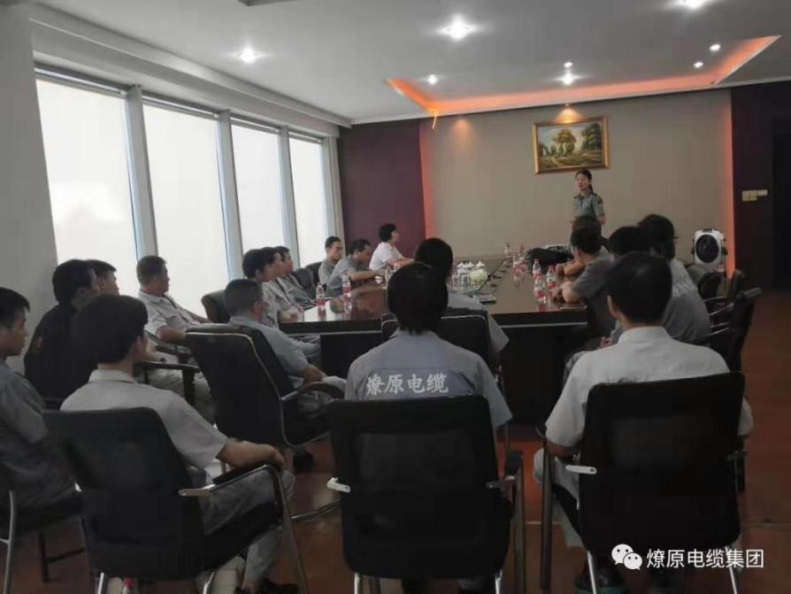
在培训开展的同时，公司运用多种评估方式对培训效果进行评价，了解受训人员对课程内容、教学方法、培训收获程度以及培训知识和技能的运用情况等方面的评价和建议，为不断改进培训过程和有效性提供了充分的依据。
图表11 培训效果评估方式
评估层次 | 评估方式 | 评估重点
反应层 | 问卷调查 | 评估学员对培训的满意程度
学习层 | 口试、书面考试、技能测试、培训总结 | 学员对培训的学习收获
行为层 | 360度评估 | 评估学员对培训的应用程度
结果层 | 个人或组织业绩指标的分析 | 评估培训结果的转化程度

②员工的职业发展
公司重视员工的职业发展，为员工在公司内的多元化发展开辟了多条途径，并为员工职业生涯规划的实施进行了卓有成效的努力。公司通过约束监督机制、牵引机制、激励机制、竞争淘汰机制为有发展意愿的员工提供个人职业发展的培养途径。
初级人才：以老（员工）带新（员工）制、强制轮岗学习、一专多能、一人多机、一人多岗培养制，委托培养、技能辅导班，其晋升通道包括：1、管理通道：员工—→组长—→车间主任—→更高职位；2、技能通道：员工—→技工—→资深员工。
中、高级人才：轮换制、公开竞聘制、后备人才培养制、专项管理/技能培训；其晋升通道主要为管理通道。
通过建立管理者通道和任职资格通道等多重职业发展通道，打通专业晋升通道，设置行政和专业的双晋升通道的职业发展模式，促进员工多通道发展。通过开放多种职业通道，强化员工激励，留住人才并充分挖掘员工潜力，形成职业梯队。
公司为员工创造了公平、公正、公开的良好竞争环境，实行中层干部公开竞聘制、重要岗位轮换制、考核淘汰制等，严格考核，科学激励，倡导“能者上、庸者下”， 为各类人才提供上升通道，特别是对技术、营销、项目管理等专业性强的岗位，建立多渠道晋升体系，极大地鼓舞了员工志气、团队精神，增强了燎原的核心竞争力。
（3）职业健康与安全
在安全生产方面，公司遵循“安全第一，预防为主”的工作方针，为避免安全事故的发生和确保员工的人身安全，公司通过制订、完善资产保全、防火防盗管理制度，确保企业财产安全。同时，从培养员工安全意识、开展三级安全教育入手，针对不同岗位的安全特点，采取岗位安全培训、配备劳动保护用品、为全体员工缴纳养老和工伤保险等安全防范措施，确保所有员工掌握岗位需求的安全知识和技能，以保证职工的人身安全。特别要指出的是，我们通过一套体制激发员工自发地参与到公司安全管理体系建设中来，比如我们确立的义务消防员制度以及公司广泛开展的 6S运动，通过这些员工自身深入参与的活动，来创造更深入人心的安全文化。
公司成立安全生产管理小组，制订安全生产管理制度，统筹安排安全培训、安全检查、安全设施的购置及维修、防护用品的购置等工作与费用；公司与部门、部门与车间、车间与班组均签订了安全生产责任书，做到安全职责明确，责任落实到人；各部门、分公司负责人都是区域第一责任人，配备技术好、责任性强的干部作为专职安全员，下属车间均配备兼职安全员，建立安全管理台账，做到能及时发现问题、解决问题；各生产班组建立每月一次的安全活动和隐患查找整改制度，做好详细记录的同时及时消除事故隐患；2025年组织举办了“安全月”、“消防月”等一系列安全生产活动；公司为有职业危害因素接触的岗位员工按规定频次和标准发放劳动保护用具，加强对特殊工种的防护；构建应急管理体系，强化企业自救能力，针对公司生产过程中存在的危险有害因素可能导致的不同紧急状况，建立相应应急预案，成立应急救援小组，并不定期组织应急预案演练，提高应急人员在紧急情况下妥善处置事故的能力，检验发现预案中存在的问题，提高预案的科学性、实用性和可操作性，力争将员工生命、财产损失的风险降至最低。
图表12消防安全演习
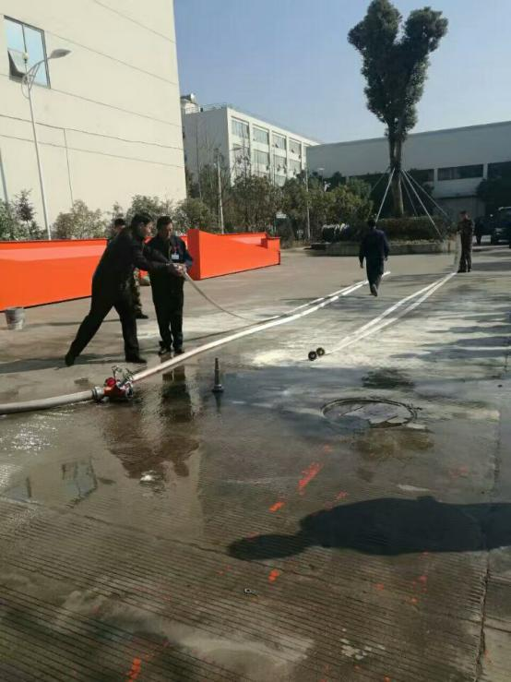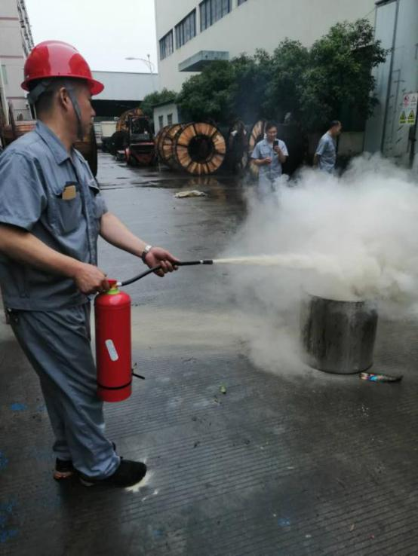
公司坚持以人为本的原则，关注员工的身体健康。公司严格运行 ISO 45001职业健康安全管理体系，2025年组织了年度员工体检，还邀请有资质的医院对职业病危害岗位如噪音岗位员工组织职业病体检，并建立员工健康档案，使员工及时了解自身的健康状况，起到了“早发现、早诊断、早治疗”的防病治病的目的。夏天做好防暑降温措施，免费发放防暑药品和冷饮，发放高温补贴；对员工的关心和人性化管理，创建和谐劳动关系企业。2025年，公司通过各项职业健康安全工作的策划和实施，有效控制和消除各项职业病危害，确保员工职业健康安全，全年职业病及疑似职业病发生率为0，职业危害岗位员工应急、上岗、在岗、离岗职业健康体检率100%。
（4）员工权益与关爱
公司自成立以来，依托公司的文化沉淀，结合公司实际，努力为员工提供不同层次个性化需求的支持。
图表13 员工个性化需求的支持措施
员工类别 | 个性化需要 | 支持措施
一线员工 | 生活保障的需要 | 实行薪酬与绩效挂钩
基层管理人员  （技术人员） | 工作回报的需要 | 实行薪酬与绩效挂钩
基层管理人员  （技术人员） | 学习成长的需要 | 提供各类培训
中层干部/技术干部 | 实现价值的需要 | 竞争上岗、专业技术职称评聘机制、工作充分  授权
中层干部/技术干部 | 学习成长的需要 | 管理能力提升培训
中层干部/技术干部 | 工作回报的需要 | 提高工资等级档次、公司派公车等
高层领导 | 事业成功的需要 | 知识产权管理、企业现代管理
所有员工 | 情感的需要 | 员工聚餐、社会保险
所有员工 | 生活休闲的需要 | 举办各项文体活动

公司努力营造亲切、温馨、活泼的大家庭氛围，建立与员工的双向沟通机制，通过积极组织开展民主生活会、合理化建议活动等多种形式；贯彻落实《合理化建议管理制度》；及时嘉奖合理化建议提案，2025年公司共收到合理化建议15条，对被公司采纳意见的员工给予奖励。保障员工对公司、管理层、工作以及薪酬、培训、福利等各方面的话语权，全面激发员工活力。
公司为吸引和留住人才，除国家规定节假日外，实行带薪年休假制度；每年定期为员工组织体检，发放节日福利金及物品，对困难户给予经济帮助；积极组织、参加各类文艺、体育活动，活跃员工业余生活；种种努力无不使员工深深感受到了燎原大家庭的温暖，增强了凝聚力，让燎原真正成为一个积极向上、团结协作的优良团队。2026年1月，公司举办了年终晚会。
图表14 员工文体活动照片
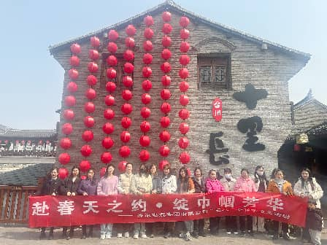 | 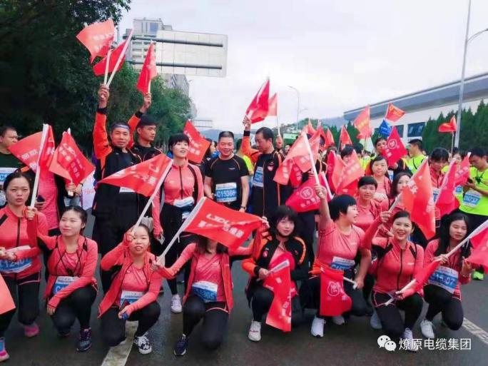
员工关爱方面，公司领导看望生病住院的员工，现场了解员工生病原因、身体恢复情况、家庭困难，及时为员工排忧解难。
公司在日常运作过程中，非常注重员工抱怨状况，出现员工抱怨，及时协调相关部门了解情况并尽快处理，以消除员工的不满意程度，全身心地投入工作过程中，快乐学习，快乐工作，快乐生活。
另外，公司每年做一次全体的员工满意度调查，统计分析后形成报告，针对性做改进。该工作逐年持续，取得了良好的成效，员工满意度逐年提升。
公司坚持“以人为本”，定期召开员工代表座谈会，及时解决员工关心问题；保障员工薪酬增长，持续为员工改善伙食；逐步降低一线员工劳动强度，员工奖惩公开透明，遏制不公；对困难员工给予温暖和人性关怀，如发放困难补助，增强员工对公司认同感和归宿感。

4、债权人、供应商、顾客等利益相关方的权益保护
燎原始终尊重债权人、顾客、供方等利益相关者的合法权益，追求相互的平等地位，在经营活动中贯穿“诚信为本”的思想，与债权人、顾客、供方等有关利益相关方建立了良好的合作关系。
（1）债权人的权益保护
公司持续完善内部控制制度，有效发挥风险管理与内部控制评价机制作用，保障公司经营管理合法合规、资产安全。公司保持良好的资信水平，严格按照与银行签订的合同履行债务，按时支付利息、归还本金，及时通报与债权人权益相关的重大信息，维护与各债权人之间的良好合作关系。公司长期维持信用等级为 AA 级。
（2）供应商的权益保护
公司注重供应链一体化建设，不断完善采购流程与机制，建立公平、公正的评估体系，为供应商创造良好的竞争环境。公司在供应商的选择上，以品质为首要前提，推行质量评价，划分为A、B、C三类，对产品质量稳定、交付及时、售后服务到位的A类供应商作为公司的主要供货渠道。对质量不稳定、连续出现二批质量不合格的供应商进行降级处理或淘汰出合格供应商名录，停止供货，使供应商不断提高零配件的质量，由被动改进质量变为主动提高质量，确保原辅材料货源的质量稳定。
公司适时安排采购部、品管部、技术部和生产部人员到供应商实地调查，在监督供应产品质量的同时，提供技术支持，确保供本公司的产品质量满足要求。
公司严格遵守并履行合同友好协商解决纷争，以保证供应商的合理合法权益。同时发挥自身优势，协助供应商解决生产和工艺问题，实现共进、共享、共赢。公司通过高层互访、供应商审核、电话沟通、邮件沟通、技术交流会等形式，就发展战略、企业文化、业务信息等与供应商开展沟通交流。
公司严格履行与供方签订的各类购销合同，按时付款；对主要供应商在技术、管理等方面给予扶持；与核心供货商建立战略合作伙伴关系，保持长期紧密合作关系。
（3）顾客的权益保护
公司坚持为客户提供一流的产品品质，公司已建立了完备的质量控制体系，具有完整的产品试验、检验、测试等设施，并设有专门的产品测试中心和品质管理部门，对产品的测试、检验和产品质量进行严格的监督检查，保证产品质量安全。同时，公司在生产工艺技术、生产装备水平、生产过程控制、检验测试手段、清洁生产等方面都在行业处于中上地位，为稳定和提高产品质量提供了强有力的保证。
公司特别强调质量保证部门在生产过程中举足轻重的作用，产品质量管理严格按照ISO9001要求，责任明确，措施到位。经过不断的调整生产工艺，其产品质量远远高于同类产品。
通过满意度调查、现场走访、客情维护、服务专线等方式建立快速响应机制与完善的服务体系，公司根据客户等级，对于重点客户专人负责对接。公司一直致力于售后服务网络建设，提高客户满意度，并一直将售后服务网络建设放在战略性高度，明确提出了“诚实、诚恳、诚信”的经营信条、“质量第一、信誉至上、以人为本、开拓创新”的经营宗旨和“恪守质量第一，追求管理创新”的质量方针。公司专门成立品管部负责对产品质量、客户投诉等进行管理，填写《售后服务记录表》，还向客户提供《售后服务承诺函》，并将它作为今后营销和售后服务活动中必须遵守的规范，完善售前、售中和售后服务，推进客户满意度。公司还逐步完善了“三包”制度、“缺陷产品召回制度”等，是用户买的放心，用的安心。
公司注重企业管理、科技进步和技术创新，培养并拥有专职的检验员5名，拥有多名中级以上职称人员。公司每年将一定的经费预算用于科研开发，高标准的设备配置，高素质的人才队伍、高强度的经费投入和科研院所的大力支持。公司以卓越的品质、高价格性能比的产品与服务，与顾客实现双赢。
公司一直关注顾客满意度情况，每年通过问卷调查和会议等途径，全方位收集顾客满意度信息并听取顾客意见，定期整理和总结相关信息，及时反馈到各职能部门，用于新产品开发以及质量和服务的改进。
（4）政府的权益保护
公司自成立以来，严格遵守国家各项税收法律法规，制定了公司各类费用申报、审批、报销等相关财务制度及流程，不断规范纳税管理工作及提高财务管理水平。依法按章纳税，及时足额缴纳税款，对纳税工作进行专人管理，对财务人员进行培训，提升纳税意识、业务素质和管理水平，确保纳税工作依法、有序开展。

5、环境保护和可持续发展
在环境保护上，公司十分重视环境保护和污染防治工作，从源头抓起，实施清洁生产，控制和减少污染物排放。
（1）噪声的防治
① 采用先进的工艺设备，不采购设备噪声高于标准85dB（A）的工艺设备。并把噪声较大的设备如铜导体加工设备布置在厂区中央，经墙壁隔声及距离衰减后可使厂界噪声低于65dB（A）。
②电缆单根铜丝直径在0.68mm以下的导电线芯采用束绞工艺，以束代绞除可提高生产效率以外，还可大大降低设备噪声。
③ 加强设备维护管理，使设备噪声低于国家规定的标准。
④ 加强厂区和车间周围绿化，吸收部分噪声。
（2）废液的防治
① 拉丝机在生产过程中使用润滑液循环使用，并装有滤纸将铜粉滤出，回收，不会污染周围环境。乳浊液约一年更换一次，废乳浊液交由有资质的危废处置单位处置。
② 拉丝、绝缘、护层挤出工序生产过程中，采用的冷却水内无任何有害物质，而且循环使用，不外排，也不会污染周围环境。
③ 生产污水和生活污水经过预处理后达到纳网标准，经专用管道接入污水处理站管网对排放的污水进行处理。
（3）废气的防治
严格控制挤出温度，挤出加工的工艺尾气经机头上方的吸风罩收集过滤后抽到厂房外。
（4）固体废弃物的处理
在电缆生产过程中产生的废铜丝、废塑料等均可回收利用，危险废弃物交由有资质的处理单位集中处置。
公司严格按照ISO14001环境管理体系标准的要求，完善公司环境管理基础框架，近年来，公司确保公司产生的噪声、废水、废气达标排放，对生产设备运行时可能对周边产生的噪声，除在厂区内安装防震基础，设备局部加隔音罩外，在厂界安装隔声墙，有效加强“三废”管理。
在能源节约、资源综合利用方面，公司将其作为对社会负责和降低企业成本的一项重要工作来抓，一是从技术上加快产品开发，实现企业自身及全社会的节能；二是淘汰了所有能耗大的落后机床设备，采用高新、节能、环保设备。
公司全面落实科学发展观，努力构建资源节约型、环境友好型企业。燎原致力于管理、技术、工艺创新，引进先进生产设备，为实现公司总战略发展要求，满足不断变化的顾客、市场和各相关方的需求，提高劳动生产率，降低劳动生产成本，生产部每年根据公司的总体规划和生产的技术需求对技术进行改进。公司近年来主要进行的基础设施技术改造项目清单如下表。
图表16 车间部分改造项目清单
改造项目 | 时间 | 投入金额 | 改造内容
中压电缆的技术改造 | 2023年8月-2026年8月 | 1050万元 | 年产26.5万米的中压电缆的技术改造

为确保良好的工作环境、产品质量及生产安全，对运行环境管理进行规范要求，使车间保持足够的通风环境及采光照明，车间温湿度与生产工艺要求相适应，合理布置生产装置，通道畅通无堵塞，地面无积水，设备无渗漏，落实现场巡查机制，定期召开安全环境管理会议，使生产车间高效、安全、稳定运作，以保证产品品质。
公司积极委托环境监测部门对我司的废气、废水、噪声的排放检测。
图表17 公司近三年环境检测结果
项目 | 环境要素 | 法律法规指标要求 | 2023年 | 2024年 | 2025年
质量安全 | 产品质量 | 无因使用公司产品发生伤亡事故 | 无 | 无 | 无
环境保护 | 废水 | 公司不产生工艺废水，只产生生活污水，生活污水经预处理。按GB8978-1996 污水综合排放三级标准。 | 符合 | 符合 | 符合
环境保护 | 废气 | 主要控制挤包和挤护套等过程的废气、印字废气，采用集气罩收集、活性炭处理，排放GB16297-1996 大气污染综合排放表2 无组织排放监控浓度限值和GB31572-2015《合成树脂工业污染物排放标准》：PVC≤36mg/m³，HCl≤100mg/m³，非甲烷总烃≤100mg/m³ | 符合 | 符合 | 符合
环境保护 | 噪声 | 厂界噪声排放达到GB12348-2008工业企业厂界噪声3类标准。确保生产现场周界噪声的排放100%达标。 | 符合 | 符合 | 符合
环境保护 | 固废 | 100%处理 | 100% | 100% | 100%

6、道德行为
（1）遵守诚信准则、构建信用体系
公司高层明确“遵纪守法”的经营准则、“公平诚信”的待人原则、“公正客观”的处事原则、“勤勉细致”的行为要求、“严密、人性化”的管理原则，遵循国家法律法规、履行对员工应尽的义务，并引导积极的企业文化。另外，公司也积极通过自身的企业文化和制度建设，不断强化员工的道德行为意识。
公司高层领导及股东们一致认为：
良好的商业道德是公司健康运营的基本前提，是实现可持续发展的支柱之一；良好的商业道德不仅能使公司获得诚实正直、公平交易的声誉，而且能提高竞争力，为公司带来更多的商业机会，因此公司高层领导高度重视公司的经营道德和员工的行为道德。
通过《员工手册》的发布执行，让员工深入学习和熟悉商业道德，深入理解并在业务中严格遵守；要求公司的每一位经理人员必须了解其下属的道德行为并对此负责；正确处理相关方关系，塑造“以创新求发展，以质量求生存，以诚信求经营，以高效求双赢”的企业核心价值观。
（2）道德行为监测体系的关键过程及绩效指标
公司道德行为的监测过程、测量方法和指标见下表。
图表18 行为道德的测量指标及方法
监督对象 | 监测过程 | 监督部门 | 测量方法 | 测量指标
公司  高层 | 公司治理结构 | 股东大会、董事会 | 会议、检查 | 管理委员会构成
公司  高层 | 廉政、勤政 | 股东大会、董事会 | 投诉举报、签署《廉政协议》 | 违纪违法事件为零
公司中层干部及职能部门 | 管理行为的公正性 | 办公室  内审部 | 内部审计 | 重大经营活动无违规
公司中层干部及职能部门 | 管理行为的公正性 | 公司的合作伙伴 | 满意度测评 | 顾客满意度
公司中层干部及职能部门 | 管理行为的公正性 | 公司工会 | 监督和通报 | 劳动合同履行率100%
公司中层干部及职能部门 | 生产经营活动的规范性 | 税务部门 | 税务检查及评价 | 依法纳税
公司中层干部及职能部门 | 生产经营活动的规范性 | 银行 | 银行信用评价 | 按时还贷
公司中层干部及职能部门 | 生产经营活动的规范性 | 有关主管部门 | 财务检查 | 财务报表100%客观真实
公司中层干部及职能部门 | 生产经营活动的规范性 | 合作伙伴 | 合同兑现 | 合同兑现率100%
公司  员工 | 日常行为 | 人力资源部、生产部、技术部等 | 定期检查、违纪处理 | 杜绝不文明行为
（3）道德行为方面的绩效结果
公司一直以来坚持诚信为本，依法经营，信守职业道德，树立了良好的商业信用和道德形象，获得顾客、供应商、政府、质监、工商、税务、银行等的广泛好评，赢得了社会各界高度认可。公司先后获得政府、工商、财税、环保、质监等部门颁发的各类奖项。
图表19 道德行为相关结果
类型 | 监督对象 | 项目 | 2023年 | 2024年 | 2025年
组织内部 | 公司高层、  中层 | 违纪违法事件（件） | 0 | 0 | 0
组织内部 | 公司高层、  中层 | 重大经营活动无违规（件） | 0 | 0 | 0
组织外部 | 顾客 | 合同履约率（%） | 100 | 100 | 100
组织外部 | 政府 | 按时纳税（%） | 100 | 100 | 100
组织外部 | 政府 | 依法纳税（%） | 100 | 100 | 100

7、公益支持
积极投身公益事业，爱心回报社会。在企业发展的同时，时刻牢记奉献社会，造福一方，勇于承担社会责任。在董事长的影响下，公司员工踊跃参与各项公益事业。见下表。
图表20 近三年公司慈善捐款及公益活动情况
支持领域名称 | 支持内容 | 金额（万元）
赈灾济贫 | 近三年路桥玉露洋村共建礼品 | 8.6
赈灾济贫 | 金秋助学活动 | 0.3
赈灾济贫 | 白岳居家养老服务照料中心物资捐赠 | 1.0

三 总结与展望

2025年，公司严格按照法律法规等有关规定，切实维护了股东、员工权益、在追求经济利益的同时，遵守社会公德、商业道德，提倡绿色环保，积极参与公益及慈善事业，对自身的社会责任义务付诸以行。
虽然公司在履行社会责任方面做了一些工作，但仍然存在着不足之处：
社会责任的意识还没有深入到每一名干部员工心中。践行社会责任是每个企业应尽的义务，公司每名干部员工都应将社会责任作为自己日常工作的一部分，但在燎原还没有做到人人重视，人人坚持，特别在普通员工中重视不够。
开展社会责任活动创新不够。公司在近几年中做了很多回报股东、回报社会、回报员工的实实在在的行为，每年仍然在坚持这些好的做法，但随着各项工作越来越深的推进，我们在社会责任方面创新不够，没有持续去开展一些更多的影响力更大的活动。
公司对社会责任履行宣传不够。作为一个具有社会责任的企业，应该时时将社会作为企业所有工作的落脚点，但公司在这方面宣传还不够，特别是对员工的影响还不够深入，也没有进一步对外宣传，以影响和带动更多的人自觉参与，达到企业与社会最佳和谐状态。
2025年，是燎原做大做强、实现再次飞跃的重要之年。我们将深入实践科学发展观，大力弘扬实干精神，立足新起点、增创新优势，扎实推进节能减排，着力提升经济效益，服务地方经济繁荣，保障更安全、更高效、更清洁、可持续的能源供应，关注员工需求，关注社会弱势群体，追求环境、经济、社会综合利益最大化，继续展现创和谐、可信赖、负责任的燎原良好形象。

燎原电缆集团有限公司

2026年3月

